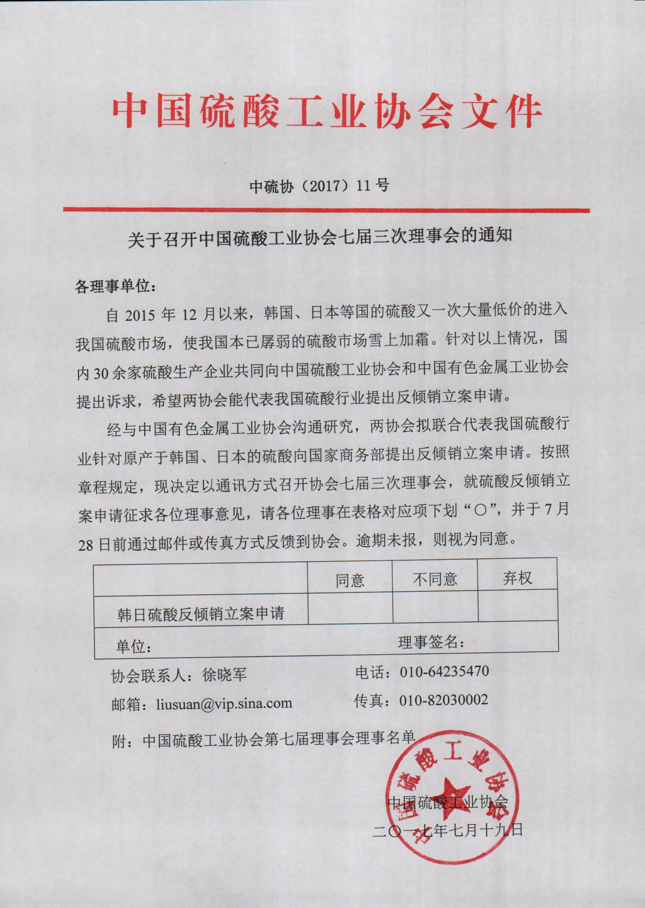
附：中国硫酸工业协会第七届理事会理事名单
姓 名 | 单 位 名 称 | 职 务
吕庆胜 | 云南云天化集团有限责任公司 | 副总经理
武雪梅 | 中国硫酸工业协会 | 副理事长
徐晓军 | 中国硫酸工业协会 | 六届秘书长
李 崇 | 中国硫酸工业协会 | 六届副秘书长
胡长平 | 中国有色金属工业协会 | 副秘书长
张健秋 | 中国化工报社 | 副社长
高永峰 | 中国磷复肥工业协会 | 副秘书长
袁俊宏 | 中国化学矿业协会 | 副理事长兼秘书长
陈 丽 | 中国化工信息中心 | 化肥部主任
陈建峰 | 北京化工大学化学工程学院 | 院长
董四禄 | 中国恩菲工程技术有限公司 | 主任工程师
刘 强 | 天津渤大硫酸工业有限公司 | 副总经理
白彦其 | 河北省硫酸磷复肥工业协会 | 会长、高工
邱士军 | 秦皇岛华瀛磷酸有限公司 | 副总经理
杜玉如 | 河北冀衡赛瑞化工有限公司 | 总经理
王耀庭 | 侯马北铜铜业有限公司 | 总经理
郭天立 | 中冶葫芦岛有色金属集团有限公司 | 副总经理
王维业 | 大连旅顺长城不锈钢有限公司 | 董事长总经理
曲振征 | 大连富鼎碳素装备有限公司 | 总经理
陈 洁 | 内蒙古硫化工行业协会 | 会长
吴清寰 | 中江能源回收（上海）有限公司 | 董事长
孙正东 | 上海奥格利环保工程公司 | 常务副总经理
朱军民 | 上海京滕化工有限公司 | 总工程师
陈爱民 | 江苏新宏大集团有限公司 | 董事长
程小敏 | 江苏阳恒化工有限公司 | 董事长
张元庆 | 江苏庆峰工程集团 | 董事长
武乔章 | 江苏蓝电环保股份有限公司 | 董事长总经理
管宁辉 | 中石化南京工程有限公司 | 工艺室副主任
王晓宁 | 中国石化南化集团研究院 | 院长
俞向东 | 南京海陆化工科技有限公司 | 总经理
花 序 | 江苏澄天环保科技有限公司 | 总经理
张振荣 | 江苏瑞和化肥有限公司 | 董事长
纪罗军 | 全国硫酸工业信息站 | 主任
沈悦欣 | 南京云高新型材料有限公司 | 总经理
袁亚飞 | 双狮（张家港）精细化工有限公司 | 总经理
张树人 | 浙江省化肥工业协会磷复肥硫酸分会 | 秘书长
叶际宣 | 宣达实业集团有限公司 | 董事长总裁
陈丽进 | 浙江巨化股份有限公司硫酸厂 | 党委书记、常务副厂长
张 健 | 铜陵市华兴化工有限公司 | 董事长
刘霞峰 | 安徽省化肥工业协会 | 秘书长
左永伟 | 铜陵有色金属集团控股有限公司铜冠冶化分公司 | 总经理
陈嘉生 | 铜陵化学工业集团有限公司 | 董事长总经理
王 颖 | 东华工程科技股份有限公司 | 副总工程师
左延志 | 金隆铜业有限公司 | 工场长
方金龙 | 厦门厦化实业有限公司 | 董事长
邱祖金 | 瓮福紫金化工股份有限公司 | 总经理
吴育能 | 江西铜业股份有限公司 | 副总经理
黄卫华 | 中国瑞林工程技术有限公司 | 副总工程师
刘裕秋 | 江西赣瓷科技有限公司 | 总经理
周松林 | 阳谷祥光铜业有限公司 | 副总裁
吕天宝 | 山东鲁北企业集团总公司 | 董事长总经理
刘玉才 | 鲁西化工集团股份有限公司 | 副总经理
任 刚 | 山东红日阿康化工股份有限公司 | 总经理
刘宗满 | 山东奥宝化工集团有限公司 | 董事长总经理
曲胜利 | 山东恒邦冶炼股份有限公司 | 总裁
杨万军 | 山东明瑞化工集团 | 肥城公司总经理
翟慎军 | 山东东佳集团股份有限公司 | 副总经理
吕寿明 | 山东国大黄金股份有限公司 | 副总经理
王 琦 | 山东宏坤进出口有限公司 | 董事长
申学礼 | 河南中原黄金冶炼厂有限责任公司 | 党委书记
胡述华 | 开封市三丰催化剂有限责任公司 | 董事长
汤建伟 | 《磷肥与复肥》编辑部 | 主编
杨华锋 | 湖北新洋丰肥业股份有限公司 | 总经理
李万清 | 湖北三宁化工股份有限公司 | 董事长总经理
曹龙文 | 大冶有色金属有限责任公司冶炼厂 | 总工程师
高振华 | 湖北省黄麦岭磷化工有限责任公司 | 副总工程师
张新亚 | 湖北宜化集团有限责任公司 | 副总经理
杜勋平 | 湖北祥云(集团)化工股份有限公司 | 工会主席
赵俊华 | 襄阳泽东化工集团有限公司 | 总经理
金红兵 | 武汉青江化工黄冈有限公司 | 厂长
郑微瑕 | 襄阳市精信催化剂有限责任公司 | 总经理
刘志强 | 武汉中东磷业科技有限公司 | 总经理
郑光明 | 宜都兴发化工有限公司 | 总经理
刘运成 | 天门福临化工有限责任公司 | 总经理
鲁宇安 | 潜江远达化工有限公司 | 副总经理
潘 波 | 武汉市博泽高温新材料有限责任公司 | 总经理
郭国清 | 中国五环工程有限公司 | 副总经理
袁爱武 | 长沙有色冶金设计研究院有限公司 | 部长
李文光 | 广东省化肥工业协会 | 秘书长
全炳新 | 广东湛化集团有限公司 | 副总经理
林钦河 | 广东广业云硫矿业有限公司 | 副总经理
韦全玲 | 广西鹿寨化肥有限责任公司 | 副总经理
李 兵 | 中化重庆涪陵化工有限公司 | 总工程师
蓝森古 | 双赢集团有限公司 | 董事长
熊建嘉 | 中国石油西南油气田川东北高含硫气田开发建设项目部 | 总经理
黄建军 | 四川宏达股份有限公司 | 总经理
马 强 | 龙蟒大地农业有限公司 | 常务副总经理
郭先军 | 四川蓥峰实业有限公司 | 副总经理
张运德 | 四川省化工设计院 | 总工程师
杨大颖 | 成都国化环保科技有限公司 | 副总经理
杨三可 | 瓮福（集团）有限责任公司 | 总经理
何润林 | 贵州开磷集团股份有限公司 | 副总经理
贾启彬 | 贵州西洋肥业有限公司 | 总经理
杨代华 | 威顿(铜仁)化工有限责任公司 | 总经理
尹 伟 | 云南省磷化工协会 | 会长
李英翔 | 云南云天化股份有限公司 | 总经理
王 煜 | 云南三环中化化肥有限公司 | 总工程师
洪文灿 | 昆明嘉和科技开发有限公司 | 董事长总经理
周华明 | 云南祥丰化肥股份有限公司 | 业务主管
李若松 | 云南化工设计院有限公司 | 副总经理
陈 斌 | 云南禄丰勤攀磷化工有限公司 | 董事长总经理
王 冲 | 云南铜业股份有限公司 | 副总经理
周开敏 | 云南驰宏锌锗股份有限公司 | 技术部部长
孙治忠 | 金川集团股份有限公司化工厂 | 厂长
过卫东 | 甘肃中顺石化工程装备有限公司 | 总经理
陈青山 | 石嘴山市润丰化工有限公司 | 总经理
郑建国 | 天华化工机械及自动化研究设计院 | 所长

